网易云面经：
例子1、

一面、
1、算法题：两个一样的数组，其中一个数组插入了一个数，如何找到它的位置
2、算法题：原地快排，再讲一下最好和最坏的情况
3、信息增益、信息增益比、基尼系数的公式和原理
4、xgboost 的过程、损失函数
5、LR的损失函数、梯度下降的过程手写
6、BN的训练和测试的区别，讲一下过程

二面、
- 算法题：有序列表合并。合并排序或者双指针从后到前扫描。
2、概率题：10000个黑球、10000个白球，混合在一个桶里，无放回的取两个球，异色放白球，同色放黑球，求最后一次是黑球的概率。
3、xgboost 问到了为啥泰勒展开成二阶，作用？
xgboost使用了一阶和二阶偏导, 二阶导数有利于梯度下降的更快更准. 使用泰勒展开取得函数做自变量的二阶导数形式, 可以在不选定损失函数具体形式的情况下, 仅仅依靠输入数据的值就可以进行叶子分裂优化计算, 本质上也就把损失函数的选取和模型算法优化/参数选择分开了. 这种去耦合增加了xgboost的适用性, 使得它按需选取损失函数, 可以用于分类, 也可以用于回归。
4、kmeans 时间复杂度和空间复杂度
答：时间复杂度：O(T*n*k*m)
空间复杂度：O(n*m)
n:元素个数，k:聚类个数，m:每个元素的特征维数，T:迭代次数。
5、项目
6、列举一下核函数，写一下公式。

三面、
- 谈心，主要是讲项目，最近的文章看了啥

例子2、
一面：
- 讲一下RF，讲一下GBDT、XGBoost和RF三者的区别？（这里需要注意的是：不要以为别人问的问题简单就得意，每轮面试有面试评级，目标不是过这个面试，而是要刷高面试评级，即使简单的问题也要回答精彩和深入才可能得到高的面试评级，否则录用Ranking的时候会被刷。）
- 编程题也比较常规不难：把I am a Student. 翻转成 Student. a am I。
- 让我写一下信息增益、信息增益率、基尼系数三个公式。
- 问我冒泡排序是否稳定？
二面：
- 手写冒泡排序。
- 问我还有哪些算法是稳定的？还有哪些是不稳定的？
- 编程题：给定一个链表，找第K大的数。
- 概率题：有一个桶，给你一万个黑球、一万个白球，每次摸出两个球，如果说你发现是相同颜色的球再放一个黑球，否则放一个白球，问你摸到最后只剩下一个黑球的概率。（这道面试题我感觉还是有点难度的，因为他一定要让我算出一个概率出来，算不出来就会挂很有压力。我一开始用的枚举，2黑2白四个球，后来发现所有的情况居然都是100%，后来他提示我用异或，我就做出来了，确实是100%，还挺巧妙的这题）。
例子3、
一面、

- 算法题 两条链表求第一个公共节点。
- 逻辑回归推导
- 最大似然及交叉熵
- 正则及各自优劣
- 评价指标及含义
- 精确率召回率：
TP:真实为正，结果也为正
精确率(P) = $\frac{TP}{TP+FP}$ :预测为正例有多少准确
召回率（R） = $\frac{TP}{TP+FN}$ :多少正例被预测出来了
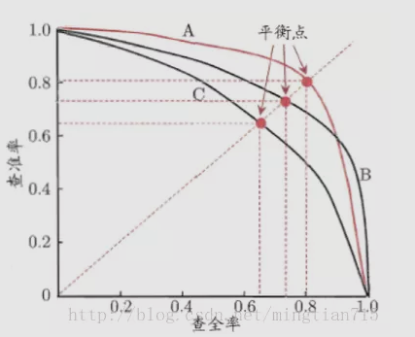 平衡点（BEP）:P=R
P-R曲线越靠近右上角越好
$F_{1}=\frac{2PR}{P+R}$: P和R的调和平均数
2． ROC和AUC
真正率（TPR）=$\frac{TP}{TP+FN}$ 假正率（TPR）=$\frac{FP}{TN+FP}$
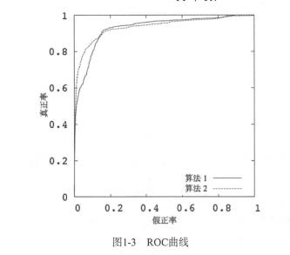 ROC越靠近左上角越好
AUC：ROC曲线下面积。
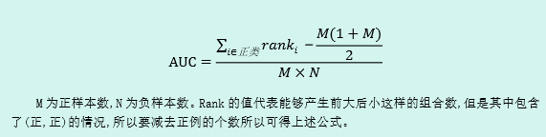

- 问了一个实习的项目，40分钟，过。
二面、

- 问了kmeans的计算过程及复杂度
- 剩下全程问项目，基本全程自己讲，40分钟过。
三面、

- 主要问了问之前实习怎么跟pm对接需求，在每项工作中参与的程度。简单介绍了下每个项目背景和业务价值。
- 场景题：网易云音乐评论的个性化推荐。
例子4、
一面、

- 手写代码：合并两个有序链表
- 线性回归和逻辑回归区别，推导逻辑回归
- ID3、C4.5、CART的区别，写信息增益、信息增益率、基尼系数的公式
- 树有几种剪枝的方式，各有什么优缺点？
- 解释一下排序的稳定性，冒泡排序是否稳定，复杂度多少？
二面、
- 各种问实习
- gbdt和xgboost区别
- adaboost和gbdt区别
- 过拟合怎么解决
- CNN参数量计算
- 如何评价一个分类器，auc的工程计算方式，roc曲线
总监面
- 问实习项目
- 推导FM、FFM
- 问了一点强化学习概念
例子5、
一面：
1. 画出fasttext的网络结构，描述其在分类和embedding时的区别。详述训练过程~
2. 随机森林/adaboost/gbdt的原理，相同点不同点。在训练和测试阶段各是如何进行的~
3. 编程题：射气球（leetcode上似乎有原题，各位有兴趣自行查询）。dfs，dp。
4. 项目其它细节的探讨~

二面、
1. 画出项目涉及的模型网络结构，描述细节及创新点~
2. 常用文本分类算法，优势劣势，应用场景
3. 深度学习和统计学习更熟悉哪一方面？（以为要退公式。。结果就那么一问）
4. 画出GRU的cell结构，计算公式
5. 编程题：①哈夫曼树相关②随机打乱数组
6. 深入聊项目各种细节，方方面面，真的很详细

三面、
1. 重点讲某个项目，算法原理，模型细节
2. 看过哪些算法类的书籍？（面试官涉猎很广，在此还推荐了一本给我）
3. 探讨nlp发展趋势
4. 询问云音乐的算法业务场景

HR面、
- 聊。。。

